Код классификации расходов состоит из двадцати знаков, является единой для бюджетов бюджетной системы Российской Федерации и включает следующие составные части:
1) код главного распорядителя бюджетных средств (1-3 разряды);
2) кода раздела (4-5 разряды);
3) код подраздела (6-7 разряды);
4) код целевой статьи (8-17 разряды);
5) код вида расходов (18-20 разряды).
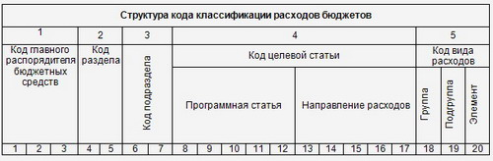

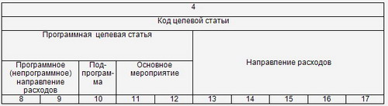
Структура кода целевой статьи расходов состоит из 10 разрядов и включает следующие составные части:

Код программной целевой статьи расходов бюджета (8-12 разряды) состоит из пяти знаков и обеспечивает привязку бюджетных ассигнований бюджета начиная с бюджетов на 2016 год и плановый период 2017 и 2018 годов к государственным программам, их подпрограммам, основным мероприятиям государственных программ (ведомственных целевых программ) и (или) непрограммным направлениям расходов.
Код направления расходов (13-17 разряды) обеспечивает детализацию основного мероприятия в рамках Программных расходов и (или) непрограммных направлений.

